|  |  |  |  |
| --- | --- | --- | --- |
| Продольный бланк_ВятГУ_распорядительный акт+ | | | |
| УТВЕРЖДАЮ  Руководитель практики от  ФГБУН КНИИГиПК ФМБА России  Иномистов В.Ю. | | УТВЕРЖДАЮ  Руководитель практики от  Колледжа ВятГУ  Авдеева А.В. | |
| Личная подпись | Расшифровка подписи | Личная подпись | Расшифровка подписи |
|  |  |  |  |
| Информационная система управления предприятием  для расчета заработной платы сотрудников  «Эффективный контракт» | | | |
| **ТЕХНИЧЕСКОЕ ЗАДАНИЕ**  На 28 листах  Действует с 02.05.2023  СОГЛАСОВАНО  Руководитель практики от  ФГБУН КНИИГиПК ФМБА России  Иномистов В.Ю.  \_\_\_\_\_\_\_\_\_\_\_\_\_\_\_\_\_\_\_\_\_\_ \_\_\_\_\_\_\_\_\_\_\_\_\_\_\_\_\_\_\_ | | | |

Содержание

[1 Общие сведения 4](#_Toc145939876)

[1.1 Полное наименование системы и ее условное обозначение 4](#_Toc145939877)

[1.2 Наименование предприятия разработчика и заказчика системы и их реквизиты 4](#_Toc145939878)

[1.3 Плановые сроки начала и окончания работы по созданию системы 4](#_Toc145939879)

[2 Назначение и цели создания системы 5](#_Toc145939880)

[2.1 Назначение системы 5](#_Toc145939881)

[2.2 Цели создания системы 5](#_Toc145939882)

[3 Характеристика объектов автоматизации 6](#_Toc145939883)

[3.1 Краткие сведения об объекте автоматизации или ссылки на документы, содержащие такую информацию 6](#_Toc145939884)

[4 Требования к системе 7](#_Toc145939885)

[4.1 Требования к системе в целом 7](#_Toc145939886)

[4.1.1 Требования к структуре и функционированию системы 7](#_Toc145939887)

[4.1.2 Требования к численности и квалификации персонала системы и режиму его работы 8](#_Toc145939888)

[4.1.3 Показатели назначения 8](#_Toc145939889)

[4.1.4 Требования к надежности 8](#_Toc145939890)

[4.1.5 Требования к безопасности 9](#_Toc145939891)

[4.1.6 Требования к эргономике и технической эстетике 10](#_Toc145939892)

[4.1.7 Требования к эксплуатации, техническому обслуживанию, ремонту и хранению компонентов системы 10](#_Toc145939893)

[4.1.8 Требования по сохранности информации при авариях 10](#_Toc145939894)

[4.1.9 Требования к средствам защиты от влияния внешних воздействий 10](#_Toc145939895)

[4.2 Требования к функциям (задачам), выполняемым системой 10](#_Toc145939896)

[4.2.1 Подсистема взаимодействия с подразделениями 11](#_Toc145939897)

[4.2.2 Подсистема взаимодействия с группами показателей 14](#_Toc145939898)

[4.2.3 Подсистема взаимодействия с группами показателей 17](#_Toc145939899)

[4.2.4 Подсистема оценки показателей и расчета заработной платы 18](#_Toc145939900)

[4.3 Требования к видам обеспечения 21](#_Toc145939901)

[4.3.1 Требования к информационному обеспечению 21](#_Toc145939902)

[4.3.2 Требования к лингвистическому обеспечению 21](#_Toc145939903)

[4.3.3 Требования к программному обеспечению 22](#_Toc145939904)

[4.3.4 Требования к техническому обеспечению 22](#_Toc145939905)

[4.3.5 Требования к организационному обеспечению 22](#_Toc145939906)

[4.3.6 Требования к методическому обеспечению 22](#_Toc145939907)

[4.3.7 Требования к другим видам обеспечения системы 22](#_Toc145939908)

[5 Состав и содержание работ по созданию системы 23](#_Toc145939909)

[6 Порядок контроля и приемки системы 24](#_Toc145939910)

[6.1 Виды, состав, объем и методы испытаний системы и ее составных частей 24](#_Toc145939911)

[6.2 Общие требования к приемке работ по стадиям 24](#_Toc145939912)

[6.3 Статус приемочной комиссии 24](#_Toc145939913)

[7 Требования к составу и содержанию работ по подготовке объекта автоматизации к вводу системы в действие 25](#_Toc145939914)

[7.1 Приведение поступающей в систему информации (в соответствии с требованиями к информационному и лингвистическому обеспечению) к виду, пригодному для обработки с помощью ЭВМ 25](#_Toc145939915)

[7.2 Изменения, которые необходимо осуществить в объекте автоматизации 25](#_Toc145939916)

[7.3 Создание условий функционирования объекта автоматизации, при которых гарантируется соответствие создаваемой системы требованиям, содержащимся в ТЗ 25](#_Toc145939917)

[7.4 Создание необходимых для функционирования системы подразделений и служб 25](#_Toc145939918)

[7.5 Сроки и порядок комплектования штатов и обучения персонала 25](#_Toc145939919)

[8 Требования к документированию 26](#_Toc145939920)

1. Общие сведения
   1. Полное наименование системы и ее условное обозначение

Информационная система управления предприятием для расчета заработной платы сотрудников «Эффективный контракт».

* 1. Наименование предприятия разработчика и заказчика системы и их реквизиты

Организация разработчика: Колледж федерального государственного бюджетного образовательного учреждения высшего образования «Вятский государственный университет» (Колледж ФГБОУ ВО «Вятский государственный университет»). Адрес фактический: 610007, г.Киров, ул. Ленина, д. 198. Телефон / Факс: +7 (8332) 330-111

Организация заказчика: Федеральное государственное бюджетное учреждение науки "Кировский научно-исследовательский институт гематологии и переливания крови федерального медико-биологического агентства", краткое наименование: ФГБУН книигипк ФМБА России. Действует с 18.11.1999, присвоены: ИНН 4346007656, КПП 434501001, ОГРН 1034316521051, ОКПО 01966992, основной ОКВЭД - "научные исследования и разработки в области естественных и технических наук прочие".

* 1. Плановые сроки начала и окончания работы по созданию системы

Начало работ: 03.05.2023

Окончание работ: 18.06.2023

1. Назначение и цели создания системы
   1. Назначение системы

При расчете зарплаты сотрудникам организации Заказчика необходимо учитывать разный набор показателей, зависящий от должности сотрудника, из-за чего невозможно представить целый отдел в виде читаемых табличных данных. ИС «Эффективный контракт» предназначен для автоматизации процесса расчета заработной платы сотрудниками организации Заказчика и повышении качества работы.

* 1. Цели создания системы

ИС «Эффективный контракт» создается с целью:

* создания единой системы отчётности по показателям деятельности сотрудников организации Заказчика;
* получения результата расчётов в виде отчётов, приведенных в читаемый табличный вид;
* ускорения процесса расчета зарплаты;
* создания хранилища информации, содержащее структуру предприятия, бюджет подразделений, учет оклада должностей и показателей сотрудников.

1. Характеристика объектов автоматизации
   1. Краткие сведения об объекте автоматизации или ссылки на документы, содержащие такую информацию

Объектом автоматизации являются процессы взаимодействия со структурой организации Заказчика, установка бюджета подразделений и должностей, оценка показателей работы сотрудника, расчёт заработной платы сотрудника.

Процессы взаимодействия со структурой организации Заказчика включают в себя:

* создание/изменение/удаление подразделения;
* создание/изменение/удаление должности;
* создание/изменение/удаление сотрудника и его характеристик (отдел, должность).

Процесс установки бюджета подразделений и должностей подразумевает распределение средств на каждый отдел и расчёт окладов должностей сотрудниками бухгалтерии организации Заказчика.

Процесс оценки показателей работы сотрудника подразумевает проставление численной оценки групп показателей каждого сотрудника на основании его работы в расчетном периоде руководителем его отдела. Итоговый результат оценки – коэффициент показателей сотрудника, приведенный к единице.

Процесс расчета заработной платы подразумевает математическое распределение выделенного на отдел бюджета по сотрудникам, в зависимости от коэффициента показателей сотрудника, коэффициента премий (ставит руководитель) и основного оклада должности. подразделениями, а также прописывать оклады должностей.

Общая формула расчёта заработной платы для сотрудника выглядит следующим образом: (должностной оклад \* коэффициент от руководителя \* показатель оценки / сумма всех приведенных окладов сотрудников) \* общая выделенная сумма для отдела.

1. Требования к системе
   1. Требования к системе в целом
      1. Требования к структуре и функционированию системы

ИС «Эффективный контракт» должна быть централизованной, т.е. все данные должны располагаться в центральном хранилище. Хранилищем информации должна являться база данных на основе развернутого локального сервера. Уровень нормализации отношений в базе данных должен быть не менее 3.

В Системе предлагается выделить следующие функциональные подсистемы:

* подсистема взаимодействия со структурой предприятия;
* подсистема взаимодействия с группой показателей;
* подсистема распределения бюджета;
* подсистема оценки показателей и расчета заработной платы.

Подсистема взаимодействия со структурой предприятия должна позволять пользователю работать с подразделениями, должностями и сотрудниками организации Заказчика.

Подсистема взаимодействия с группами показателей должна позволять пользователю создавать группы показателей и их характеристики (какие должности входят в эту группу, какие показатели там имеются).

Подсистема распределения бюджета должна позволять пользователю работать с бюджетом отдела и окладом должностей.

Подсистема оценки показателей и расчета заработной платы должна позволять пользователю оценивать работу сотрудников и выгружать отчет с финальными расчетами заработной платы.

Система должна разделятся на 4 роли пользователя:

* администратор;
* руководитель отдела;
* сотрудник отдела кадров;
* сотрудник отдела бухгалтерии.

Каждой роли должны быть сопоставлены подсистемы для работы. Администратор должен иметь право взаимодействовать с любой подсистемой Системы. Руководители отделов должны иметь право работать с подсистемой оценки показателей и расчета заработной платы своего отдела. Сотрудники отдела кадров должны работать с подсистемой взаимодействия со структурой предприятия. Сотрудники отдела бухгалтерии должны иметь доступ к подсистеме распределения бюджета.

* + 1. Требования к численности и квалификации персонала системы и режиму его работы
       1. Требования к численности пользователей ИС

В основной состав пользователь информационной системы входят: руководитель организации (1 человек, руководители отделов организации (от 6 до 10 человек), сотрудники отдела кадров (3 человека), сотрудники отдела бухгалтерии (3 человека).

В состав персонала, необходимого для сопровождения и эксплуатации Системы входят сотрудники отдела сопровождения информационных систем.

* + - 1. Требования к квалификации персонала, порядку его подготовки и контроля знаний и навыков

К квалификации персонала, эксплуатирующего Систему, предъявляются следующие требования.

* Конечный пользователь – знание соответствующей предметной области;
* Персонал сопровождения ИС – глубокие знания СУБД, опыт администрирования СУБД, знание языка запросов SQL, знание инструментов разработки.
  + 1. Показатели назначения

Количество одновременно работающих в системе пользователей – 1.

Количество одновременно выполняемых запросов к серверу – не более 3.

* + 1. Требования к надежности
       1. Состав и количественные значения показателей надежности для системы в целом или ее подсистем

Уровень надежности должен достигаться согласованным применением организационных, организационно-технических мероприятий и программно- аппаратных средств.

Надежность должна обеспечиваться за счет:

* применения технических средств, системного и базового программного обеспечения, соответствующих классу решаемых задач;
* соблюдения правил эксплуатации и технического обслуживания программно-аппаратных средств;
* предварительного обучения пользователей и обслуживающего персонала.
  + - 1. Перечень аварийных ситуаций, по которым должно быть регламентированы требования к надежности, и значения соответствующих показателей

Под аварийной ситуацией понимается аварийное завершение процесса, выполняемого той или иной подсистемой ИС, а также «зависание» этого процесса.

При работе системы возможны следующие аварийные ситуации, которые влияют на надежность работы системы:

* сбой в электроснабжении сервера;
* сбой в электроснабжении рабочей станции пользователей системы;
* сбой в электроснабжении обеспечения локальной сети (поломка сети);
* ошибки ИС «Эффективный контракт», не выявленные при отладке и испытании системы;
* сбои программного обеспечения сервера.
  + - 1. Требования к надежности технических средств и программного обеспечения

К надежности оборудования предъявляются следующие требования:

* в качестве аппаратных платформ должны использоваться средства с повышенной надежностью;
* применение технических средств соответствующих классу решаемых задач;
* аппаратно-программный комплекс Системы должен иметь возможность восстановления в случаях сбоев.

Надежность программного обеспечения подсистем должна обеспечиваться за счет:

* надежности общесистемного ПО и ПО, разрабатываемого Разработчиком;
* проведением комплекса мероприятий отладки, поиска и исключения ошибок;
* ведением журналов системных сообщений и ошибок по подсистемам для последующего анализа и изменения конфигурации.
  + 1. Требования к безопасности

Система электропитания должна обеспечивать защитное отключение при перегрузках и коротких замыканиях в цепях нагрузки, а также аварийное ручное отключение. Общие требования пожарной безопасности должны соответствовать нормам на бытовое электрооборудование. В случае возгорания не должно выделяться ядовитых газов и дымов. После снятия электропитания должно быть допустимо применение любых средств пожаротушения.

* + 1. Требования к эргономике и технической эстетике

ИС «Эффективный контракт» должна иметь удобный пользовательских интерфейс, с использованием следующих цветов: белый, серый, черный. Цвет текста – черный. Размер текста - не более 34пт в кнопках, заголовках, не более 16пт в таблицах.

* + 1. Требования к эксплуатации, техническому обслуживанию, ремонту и хранению компонентов системы

Технические средства Системы и персонал должны размещаться в существующих помещениях Заказчика, которые по климатическим условиям должны соответствовать ГОСТ 15150-69 «Машины, приборы и другие технические изделия. Исполнения для различных климатических районов. Категории, условия эксплуатации, хранения и транспортирования в части воздействия климатических факторов внешней среды» (температура окружающего воздуха от 5 до 40 °С, относительная влажность от 40 до 80 % при Т=25 °С, атмосферное давление от 630 до 800 мм ртутного столба). Размещение технических средств и организация автоматизированных рабочих мест должны быть выполнены в соответствии с требованиями ГОСТ 21958-76 «Система "Человек - машина". Зал и кабины операторов. Взаимное расположение рабочих мест. Общие эргономические требования».

* + 1. Требования по сохранности информации при авариях

В СУБД должно быть обеспечено резервное копирование данных.

* + 1. Требования к средствам защиты от влияния внешних воздействий

Применительно к программно-аппаратному окружению Системы предъявляются основные требования к защите от влияния внешних воздействий.

* 1. Требования к функциям (задачам), выполняемым системой

Система должна разделяться на 4 подсистемы, концептуально описанные в пункте 4.1.1. Каждая подсистема должна реализовывать свой функционал и иметь свои экранные формы. Навигация по экранным формам разных подсистем должна осуществляться в левом верхнем углу приложения. Начальная экранная форма – форма входа в систему по логину и паролю, выданному сотруднику руководителем организации. В форме два поля ввода для логина и пароля, а также кнопка «Войти» для работы с экранными формами подсистем. Обязательное условие для логина руководителей – логин должен иметь форму «ruc…». Прототип экранной формы входа в Систему представлена на рисунке 4.2.1



Рисунок 4.2.1 – Прототип экранной формы входа в Систему

* + 1. Подсистема взаимодействия с подразделениями

Подсистема должна иметь три экранные формы. Первая экранная форма включает в себя:

* кнопку «Создать подразделение» для добавления нового отдела в базу данных;
* поле ввода названия нового подразделения, активное только при нажатии на кнопку «Создать подразделение»;
* кнопку «Ок», расположенную рядом с полем ввода для подтверждения добавления;
* кнопку «Отмена», расположенную рядом с полем ввода для скрытия поля ввода, кнопок «Ок» и «Отмена»;
* таблицу, отображающую названия всех имеющихся подразделений;
* кнопку «Редактировать», которая при нажатии позволяет редактировать данные в таблице;
* кнопку «Ок», отображаемую только в режиме редактирования таблицы и расположенную ниже таблицы, которая обновляет данные в базе данных;
* кнопку «Отмена», отображаемую только в режиме редактирования таблицы и скрывающая кнопки «Ок» и «Отмена», а также отключающая режим редактирования таблицы.

Прототип первой экранной формы представлен на рисунке 4.2.2. Элементы с прерывистой границей – первоначально невидимые элементы.

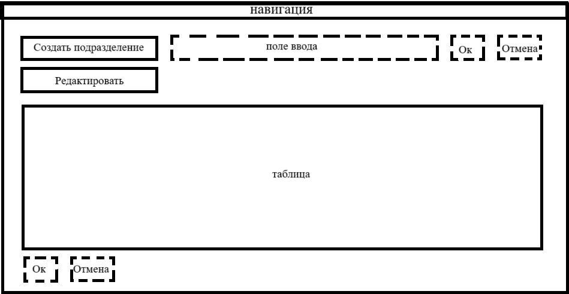

Рисунок 4.2.2 – Прототип главной экранной формы раздела взаимодействия с подразделениями

Вторая экранная форма должна открываться с помощью двойного нажатия на поле определенного подразделения в таблице. В зависимости от выбранного подразделения в экранной форме отображаются данные только соответствующего отдела. Экранная форма включает в себя:

* кнопку «Назад», закрывающую экранную форму;
* кнопку «Создать должность» для добавления новой должности в базу данных;
* поле ввода названия новой должности, активное только при нажатии на кнопку «Создать должность»;
* кнопку «Ок», расположенную рядом с полем ввода для подтверждения добавления;
* кнопку «Отмена», расположенную рядом с полем ввода для скрытия поля ввода, кнопок «Ок» и «Отмена»;
* таблицу, отображающую названия всех имеющихся должностей в выбранном подразделении;
* кнопку «Редактировать», которая при нажатии позволяет редактировать данные в таблице должностей;
* кнопку «Ок», отображаемую только в режиме редактирования таблицы и расположенную ниже таблицы, которая обновляет данные в базе данных;
* кнопку «Отмена», отображаемую только в режиме редактирования таблицы и скрывающая кнопки «Ок» и «Отмена», а также отключающая режим редактирования таблицы;
* кнопку «Создать сотрудника» для добавления новой должности в базу данных, при нажатии на которую открывается третья экранная форма;
* таблицу, отображающую названия всех имеющихся должностей в выбранном подразделении;
* кнопку «Редактировать», которая при нажатии позволяет редактировать данные в таблице сотрудников;
* кнопку «Ок», отображаемую только в режиме редактирования таблицы и расположенную ниже таблицы, которая обновляет данные в базе данных;
* кнопку «Отмена», отображаемую только в режиме редактирования таблицы и скрывающая кнопки «Ок» и «Отмена», а также отключающая режим редактирования таблицы.

Прототип второй экранной формы представлен на рисунке 4.2.3. Элементы с прерывистой границей – первоначально невидимые элементы.

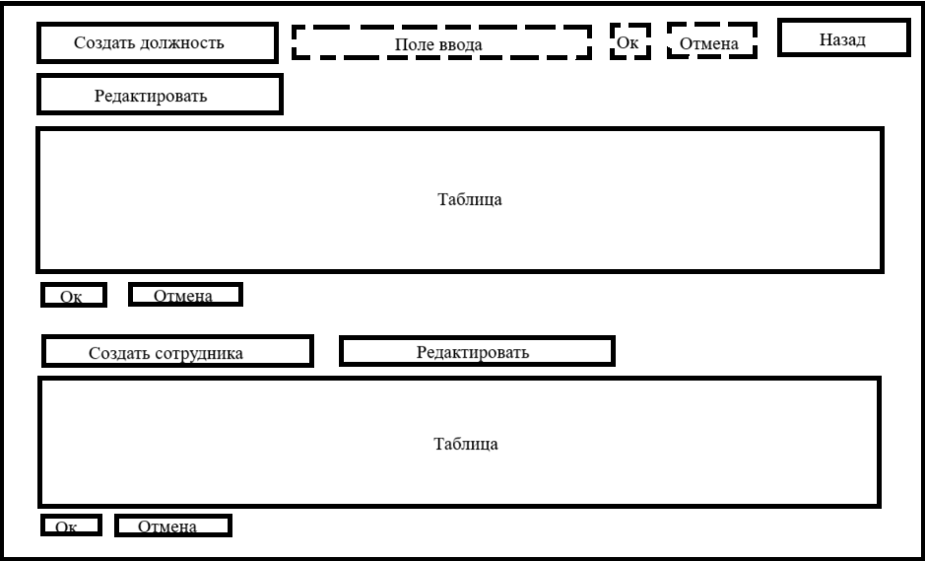

Рисунок 4.2.3 – Прототип второй экранной формы раздела взаимодействия с подразделениями

Третья экранная форма необходима для формы создания нового сотрудника. Форма содержит:

* поле ввода ФИО сотрудника (добавление в базу данных должно учитывать разделение ФИО на фамилию, имя, отчество по отдельности);
* выпадающий список подразделений;
* поле ввода логина;
* поле ввода пароля;
* кнопку «Готово», при нажатии на которую сотрудник добавляется в базу данных, и форма закрывается;
* кнопку «Отмена», при нажатии на которую форма закрывается.

Прототип третьей экранной формы представлен на рисунке 4.2.4.

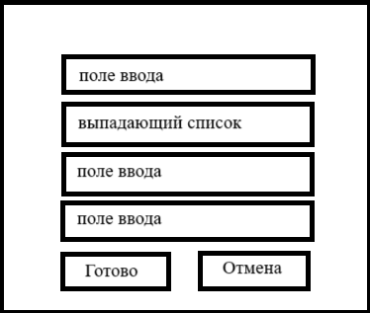

Рисунок 4.2.4 – Прототип третьей экранной формы раздела взаимодействия с подразделениями

* + 1. Подсистема взаимодействия с группами показателей

Подсистема должна иметь три экранные формы. Первая экранная форма включает в себя:

* кнопку «Создать группу показателей» для добавления новой группы показателей в базу данных;
* поле ввода названия новой группы показателей, активное только при нажатии на кнопку «Создать группу показателей»;
* кнопку «Ок», расположенную рядом с полем ввода для подтверждения добавления;
* кнопку «Отмена», расположенную рядом с полем ввода для скрытия поля ввода, кнопок «Ок» и «Отмена»;
* таблицу, отображающую названия всех имеющихся группу показателей;
* кнопку «Редактировать», которая при нажатии позволяет редактировать данные в таблице;
* кнопку «Ок», отображаемую только в режиме редактирования таблицы и расположенную ниже таблицы, которая обновляет данные в базе данных;
* кнопку «Отмена», отображаемую только в режиме редактирования таблицы и скрывающая кнопки «Ок» и «Отмена», а также отключающая режим редактирования таблицы.

Прототип первой экранной формы представлен на рисунке 4.2.5. Элементы с прерывистой границей – первоначально невидимые элементы.

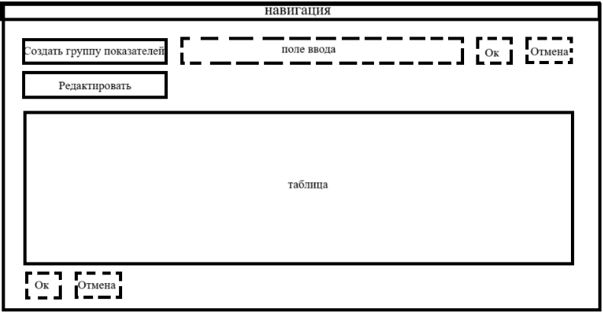

Рисунок 4.2.5 – Прототип главной экранной формы раздела взаимодействия с группами показателей

Вторая экранная форма должна открываться с помощью двойного нажатия на поле определенной группы показателей в таблице. В зависимости от выбранной группы в экранной форме отображаются данные, соответствующие выбору. Экранная форма включает в себя:

* кнопку «Назад», закрывающую экранную форму;
* кнопку «Создать показатель» для добавления нового показателя в группу в базу данных;
* поле ввода названия нового показателя, активное только при нажатии на кнопку «Создать показатель»;
* кнопку «Ок», расположенную рядом с полем ввода для подтверждения добавления;
* кнопку «Отмена», расположенную рядом с полем ввода для скрытия поля ввода, кнопок «Ок» и «Отмена»;
* таблицу, отображающую названия всех имеющихся должностей в выбранном подразделении;
* кнопку «Редактировать», которая при нажатии позволяет редактировать данные в таблице показателей;
* кнопку «Ок», отображаемую только в режиме редактирования таблицы и расположенную ниже таблицы, которая обновляет данные в базе данных;
* кнопку «Отмена», отображаемую только в режиме редактирования таблицы и скрывающая кнопки «Ок» и «Отмена», а также отключающая режим редактирования таблицы;
* кнопку «Добавить», при нажатии на которую открывается третья экранная форма, позволяющая связать группу показателей с разными должностями разных подразделений;
* таблицу, отображающую связанные с группой должности и их подразделения;
* кнопку «Редактировать», которая при нажатии позволяет редактировать данные в таблице сотрудников.

Прототип второй экранной формы представлен на рисунке 4.2.6. Элементы с прерывистой границей – первоначально невидимые элементы.

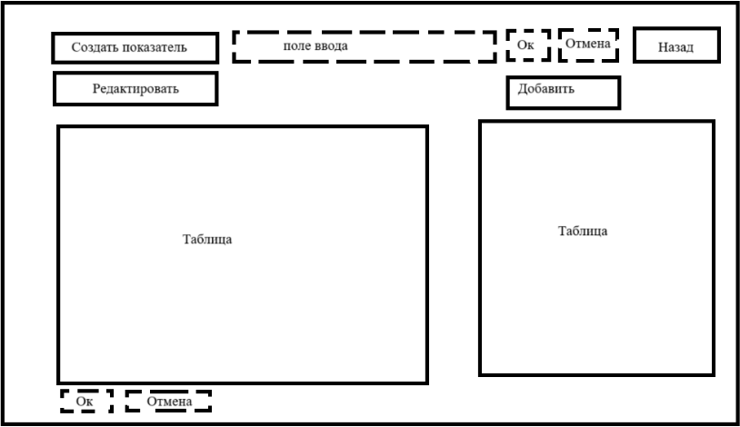

Рисунок 4.2.6 – Прототип второй экранной формы раздела взаимодействия с группами показателей

Третья экранная форма необходима для связи разных должностей разных подразделений с выбранной группой подразделений. Форма содержит:

* выпадающий список отделов;
* выпадающий список должностей;
* кнопку «Готово», при нажатии на которую в таблицу добавляется выбранная должность, а в базе данных добавляется новая связь;
* кнопку «Отмена», при нажатии на которую форма закрывается.

Прототип третьей экранной формы представлен на рисунке 4.2.7.



Рисунок 4.2.7 – Прототип третьей экранной формы раздела взаимодействия с группами показателей

* + 1. Подсистема взаимодействия с группами показателей

Раздел распределения бюджета представлен одной экранной формой, содержащей:

* выпадающий список подразделений;
* поле ввода суммы, выделенной на отдел, сумма должна автоматически загружаться из базы данных при выборе другого подразделения в выпадающем списке;
* таблицу, выводящая должности в выбранном отделе и их оклады
* кнопку «Редактировать», которая при нажатии позволяет редактировать данные в таблице;
* кнопку «Ок», отображаемую только в режиме редактирования таблицы и расположенную ниже таблицы, которая обновляет данные в базе данных;
* кнопку «Отмена», отображаемую только в режиме редактирования таблицы и скрывающая кнопки «Ок» и «Отмена», а также отключающая режим редактирования таблицы.

Прототип экранной формы представлен на рисунке 4.2.8. Элементы с прерывистой границей – первоначально невидимые элементы.

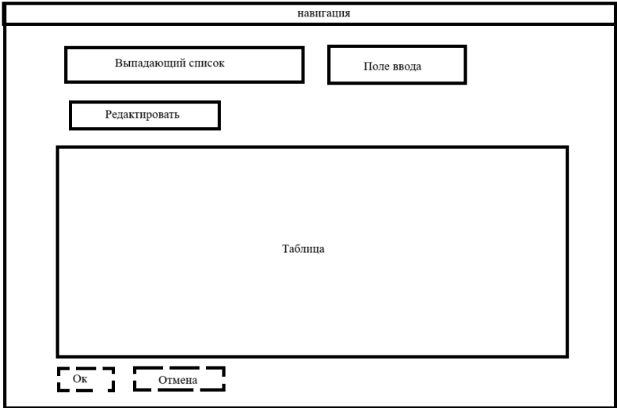

Рисунок 4.2.8 – Прототип экранной формы раздела распределения бюджета

* + 1. Подсистема оценки показателей и расчета заработной платы

Подсистема должна иметь три экранные формы. Первая экранная форма включает в себя:

* выпадающий список подразделений;
* кнопку «Рассчитать ЗП отдела», при нажатии на которую открывается третья экранная форма, кнопка отображается только при условии, что в базе данных у каждого сотрудника занесены показатели в базу данных;
* таблицу, отображающую группы показателей, привязанные к этому отделу (в том числе при условии связи лишь с одной должностью отдела);

Прототип первой экранной формы представлен на рисунке 4.2.9.

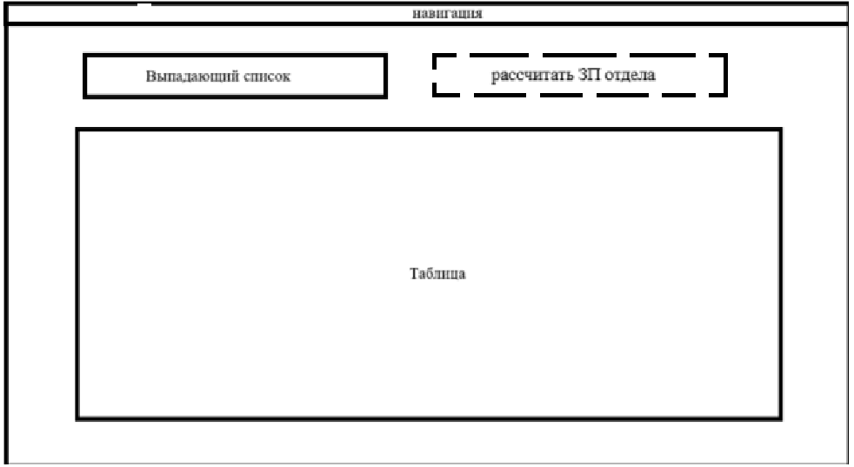

Рисунок 4.2.9 – Прототип главной экранной формы раздела оценки показателей и расчета заработной платы

Вторая экранная форма должна открываться с помощью двойного нажатия на поле определенной группы показателей в таблице. В зависимости от выбранной группы в экранной форме отображаются сотрудники отдела, чьи должности привязаны к группе показателей. Экранная форма включает в себя:

* кнопку «Назад», закрывающую экранную форму;
* кнопку «Занести значения показателей», при нажатии на которую числовые оценки заносятся в базу данных;
* таблицу, отображающую всех сотрудников выбранного отдела в выбранной группе показателей, а также все характеристики группы показателей, таблица открыта к редактированию;

Прототип второй экранной формы представлен на рисунке 4.2.10.

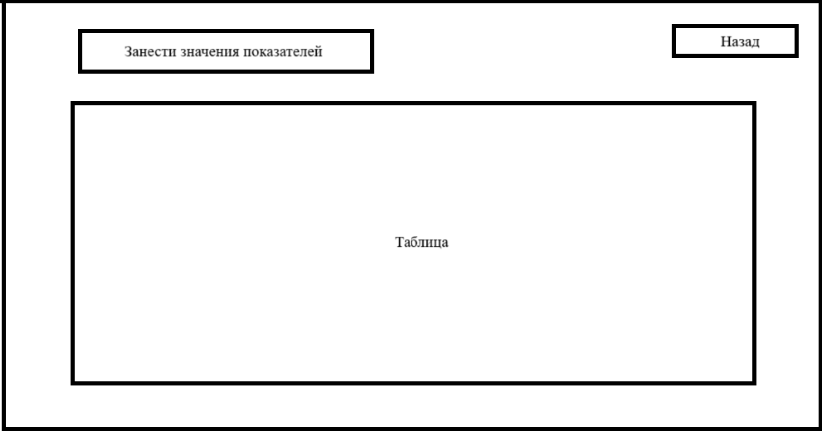

Рисунок 4.2.10 – Прототип второй экранной формы раздела оценки показателей и расчета заработной платы

Третья экранная форма отображает таблицу с расчетами заработной платы отдела. После нажатия на кнопку «Рассчитать ЗП отдела», в базе данных у каждого сотрудника все оценки показателей приводятся к единице в виде коэффициента и заносятся в итоговую таблицу сотрудника. После чего по формуле рассчитываются итоговые оклады сотрудников и формируется итоговая таблица. Форма содержит:

* кнопку «Назад», закрывающую экранную форму;
* кнопку «Скачать xlsx», при нажатии на которую на рабочем столе создается .xlsx файл с итоговой таблицей;
* итоговую таблицу с результаты оценки показателей и итоговыми окладами сотрудников.

Прототип третьей экранной формы представлен на рисунке 4.2.11.

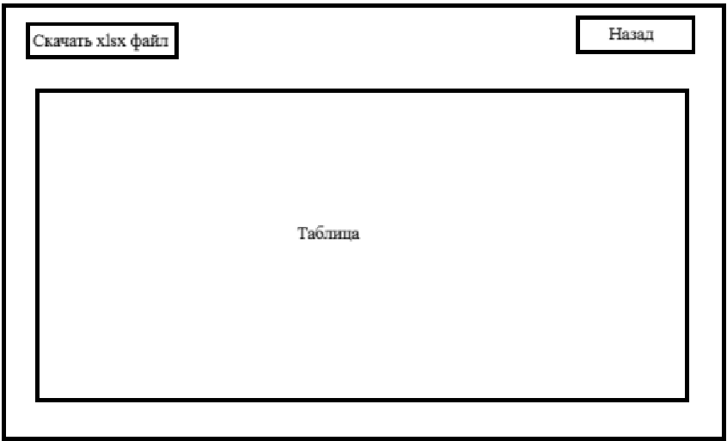

Рисунок 4.2.11 – Прототип третьей экранной формы раздела оценки показателей и расчета заработной платы

* 1. Требования к видам обеспечения
     1. Требования к информационному обеспечению
        1. Требования к составу, структуре и способам организации данных в системе

Данные должны тянуться из базы данных с помощью языка запросов SQL. Данные должны обновляться и удаляться каскадным методом.

* + - 1. Требования по применению систем управления базами данных

Для организации хранения данных должна быть использована СУБД MySQL.

* + 1. Требования к лингвистическому обеспечению

Для реализации системы должны применятся следующие языки: SQL, Python. Для организации диалога системы с пользователем должен применяться графический пользовательский интерфейс. Для создания интерфейса должна быть использована библиотека Qt. Для подключения к базе данных должна быть использована библиотека pymysql.

* + 1. Требования к программному обеспечению

Системные программные средства, используемые программой, должны быть представлены локализованной версией операционной системы Windows (10, 11).

* + 1. Требования к техническому обеспечению

Для обеспечения работы с СУБД необходимо развернуть локальный сервер с помощью инструмента Open Server Panel.

В состав минимальных технических средств должен входит персональный компьютер, включающий в себя:

* Процессор с частотой 2 Ггц;
* ОЗУ 2 ГБ;
* Монитор;
* Мышь;
* Клавиатура.
  + 1. Требования к организационному обеспечению

Не предъявляются.

* + 1. Требования к методическому обеспечению

К защите от ошибочных действий персонала предъявляются следующие требования:

* для снижения ошибочных действий пользователей должно быть разработано полное и доступное руководство пользователя.
  + 1. Требования к другим видам обеспечения системы

Не предъявляются.

1. Состав и содержание работ по созданию системы

Состав и содержание работ по созданию системы представлены в таблице 5.1

Таблица 5.1 – состав и содержание работ по созданию системы

|  |  |  |
| --- | --- | --- |
| № | Виды работ, выполняемых при создании системы | Объем работ (час) |
| 1 | Знакомство с организации. Изучение инструкций и правил.  Анализ предметной области. Определение требований проекта. | 12 |
| 2 | Разработка программный модулей системы | 150 |
| 3 | Тестирование и откладка Системы | 10 |
| 4 | Подготовка отчетной документации. | 12 |

1. Порядок контроля и приемки системы
   1. Виды, состав, объем и методы испытаний системы и ее составных частей
   2. Общие требования к приемке работ по стадиям
   3. Статус приемочной комиссии
2. Требования к составу и содержанию работ по подготовке объекта автоматизации к вводу системы в действие
   1. Приведение поступающей в систему информации (в соответствии с требованиями к информационному и лингвистическому обеспечению) к виду, пригодному для обработки с помощью ЭВМ
   2. Изменения, которые необходимо осуществить в объекте автоматизации
   3. Создание условий функционирования объекта автоматизации, при которых гарантируется соответствие создаваемой системы требованиям, содержащимся в ТЗ
   4. Создание необходимых для функционирования системы подразделений и служб
   5. Сроки и порядок комплектования штатов и обучения персонала
3. Требования к документированию

Состав программной документации должен включать в себя:

* Техническое задание;
* Исходный код;
* Программа и методика испытаний;

СОСТАВИЛИ

|  |  |  |  |  |
| --- | --- | --- | --- | --- |
| Наименование организации, предприятия | Должность исполнителя | Фамилия, имя, отчество | Подпись | Дата |
| Колледж ВятГУ | Студент группы ИСПк-302-52-00 | Вахрушева Полина Андреевна |  |  |

СОГЛАСОВАНО

|  |  |  |  |  |
| --- | --- | --- | --- | --- |
| Наименование организации, предприятия | Должность исполнителя | Фамилия, имя, отчество | Подпись | Дата |
| ФГБУН КНИИГиПК ФМБА России | Руководитель практики от организации | Иномистов Валентин Юрьевич |  |  |